УФИМСКИЙ УНИВЕРСИТЕТ НАУКИ И ТЕХНОЛОГИИ

ФАКУЛЬТЕТ ИНФОРМАТИКИ И РОБОТОТЕХНИКИ

КАФЕДРА ВЫЧИСЛИТЕЛЬНОЙ МАТЕМАТИКИ И КИБЕРНЕТИКИ

Отчёт по лабораторной работе №2

«Методология объектно-ориентированного моделирования»

по предмету:

«Проектирование и конструирование программного обеспечения»

Выполнили:

студенты группы ПРО-232Б

Смирнов К.В.

Кабсабаров К.В.

Проверил:

Юдинцев Б.С.

Уфа 2022

**Цель работы:**

Ознакомление с основными элементами определения, представления, проектирования и моделирования программных систем с помощью языка UML.

**Описание инструмента для моделирования:**

Для разработки моделей и блок-схем работы алгоритма использовался

бесплатный конструктор для создания диаграмм diagrams.net.

Он позволяет создавать диаграммы разных видов и форм, используя

множество предустановленных элементов, которые также можно

редактировать, видоизменять и т.д.

**Ход работы:**

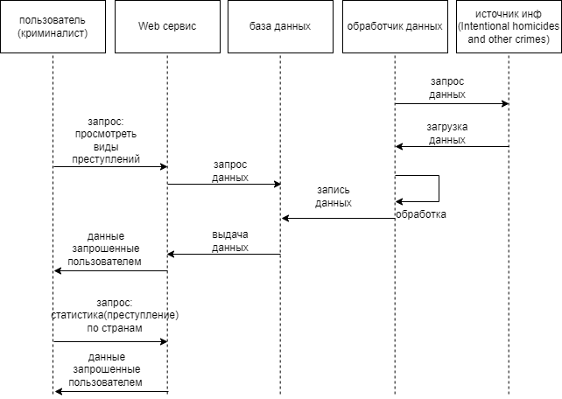

*Рисунок 1 Диаграмма последовательности*

Диаграмма последовательности отражает поток событий, происходящих в

рамках варианта использования.

Все действующие лица показаны в верхней части диаграммы. Стрелки

соответствуют сообщениям, передаваемым между действующим

лицом и объектом или между объектами для выполнения требуемых

функций.

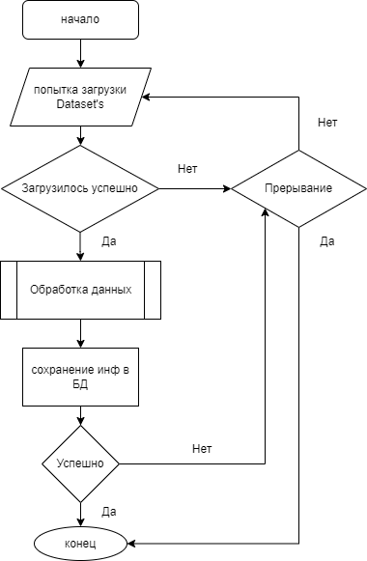

*Рисунок 2 Блок-схема обработчика данных*

Эта блок-схема показывает основные операции выполняемые в ходе работы

программы обработчика данных.

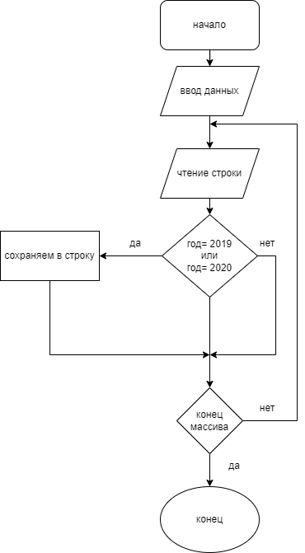

*Рисунок 3 Блок-схема, отражающая front-работу сайта*

Данная блок-схема отображает работу сайта, которую видит пользователь,

заходя на него и как-либо взаимодействуя с ним. На ней показана основная

последовательность выполняемых и отображаемых команд сайта в нужном

порядке.

**Результат работы:**

В ходе выполнения лабораторной работы были разработаны модели

представления и проектирования программных систем.